**1.** Να βρείτε την **απόσταση** των σημείων Α και Β και το **μέσο** του ευθύγραμμου τμήματος ΑΒ

Α( 3 ,−2) και Β( 7 , 1)

***Απόσταση dAB===***

***===5***

***Μέσο:***

***ΧΜ== =5***

***ΥΜ== =***

**2.** Να βρείτε τη σχετική θέση των ευθειών ε1 και ε2. Να δικαιολογήσετε τις απαντήσεις σας.

***= 3χ+4***

***Άρα λ1=λ2=3***

***Άρα λ1=λ2=-3***

***β1=8 ≠ β2=-6***

***Άρα είναι παράλληλες***

***β1=β2=4***

**Άρα ταυτίζονται**

***Τα γραφήματα είναι παράλληλα με τον άξονα των ψ, άρα είναι παράλληλες μεταξύ τους.***

***Άρα λ1=-2 ≠ λ2=-5***

***Άρα τέμνονται***

**3.** Στο πιο κάτω ορθογώνιο σύστημα αξόνων δίνονται οι γραφικές παραστάσεις τεσσάρων

ευθειών.

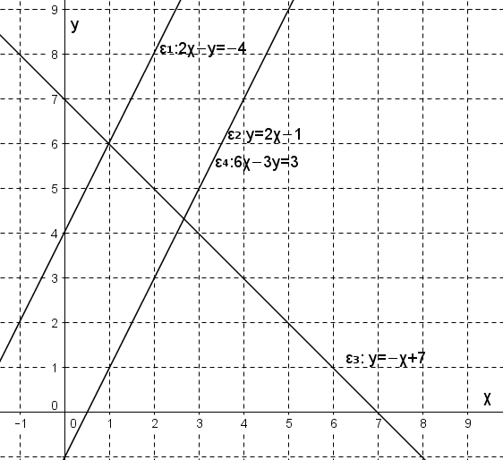

Να εξετάσετε κατά πόσο τα ακόλουθα συστήματα εξισώσεων έχουν λύση, χρησιμοποιώντας τις γραφικές παραστάσεις που δίνονται. Για το καθένα από τα πιο κάτω συστήματα, να εξετάσετε αν υπάρχει λύση και στην περίπτωση που υπάρχουν να τις βρείτε.

***Τέμνονται στο (1,6) Ταυτίζονται Παράλληλες***

**4.** Να λύσετε τα πιο κάτω συστήματα:

***__________________ Προσθέτω κατά μέρη***

***Αντικαθιστώ χ=2 στην***

***άρα Λύσεις: χ=2, ψ=3***

4 3

**Σύστημα επί -2**

________________

**-**

______________

***13ψ=-26*** ***Αντικαθιστούμε ψ=2 στην 2χ-5ψ=16***

***ψ=-2 2χ-5.(-2)=16***

***2χ=16-10=6***

***χ=3***

5**.** Να βρείτε την εξίσωση της ευθείας ε που περνά από το σημείο Α(−2,3) και είναι

κάθετη με την ευθεία ε1 : 2y= −χ+7 .

***ε1: ψ=-1/2χ+7/2 άρα η κλίση της είναι λ1=-1/2***

***άρα η κλίση της κάθετης είναι λ2=2***

***και η εξίσωση της γίνεται από ψ=αχ+β σε ψ=2χ+β***

***Περνά από το Α(-2,3) δηλαδή χ=-2 και ψ=3***

***ψ=2χ+β***

***3=2(-2)+β***

***3=-4+β***

***β=7***

***Άρα ε: ψ=-2χ+7***

(Μον.12)

6**.** Να βρείτε την τιμή του κ ώστε η ευθεία ε1 : (κ-9)χ + 2y = 7 να είναι παράλληλη με την ευθεία

ε2 : y = 3(k+1)χ − 5 .

***ε1 : 2ψ = -(κ-9)χ+7***

***Οι κλίσεις ισούνται αφού είναι παράλληλες. Άρα***

***λ1=λ2***

7. Nα λύσετε το πιο κάτω πρόβλημα με σύστημα δύο εξισώσεων.

Ο Κώστας κρατά 6 ευρώ λιγότερα από το διπλάσιο των χρημάτων του Γιάννη. Αν πάρουν και οι δύο από 5 ευρώ τότε θα έχουν μαζί 34 ευρώ. Πόσα λεφτά έχει ο καθένας;

***Ευρώ Κώστα: Χ***

***Ευρώ Γιάννη: ψ***

***Χ = - 6 + 2 . Ψ***

***Ο Κώστας κρατά 6 ευρώ λιγότερα από το διπλάσιο των χρημάτων του Γιάννη***

***Άρα η πρώτη εξίσωση είναι χ=-6+2ψ***

***Αν πάρουν και οι δύο από 5 ευρώ τότε***

***Ευρώ Κώστα: Χ+5***

***Ευρώ Γιάννη: ψ+5***

**Θα έχουν μαζί 34 ευρώ άρα χ+5+ψ+5=34 άρα χ+ψ=24**

**Μπορεί να λυθεί και με αντίθετους συντελεστές**

**Σύστημα.**

***χ=-6+2ψ αντικατάσταση στην* χ+ψ=24**

***-6+2ψ*+ψ=24**

**3ψ=24*+6=30***

***ψ=10 και με αντικατάσταση στο χ=-6+2ψ=-6+2.10=-6+20=14***

**ΔΕΝ ΞΕΧΝΩ ΤΗΝ ΑΠΑΝΤΗΣΗ**

***Ο Κώστας έχει 10 και ο Γιάννης 14 ευρώ***

8. Δίνεται τρίγωνο με κορυφές Α(-2,5) , Β(4,2) και Γ(8,10).

α) Να υπολογίσετε τις κλίσεις των πλευρών του τριγώνου ΑΒΓ.

β) Να αποδείξετε ότι το τρίγωνο ΑΒΓ είναι ορθογώνιο.

γ) Να βρείτε την εξίσωση του ύψους ΒΔ.

***α)***

***β) = -1 άρα ΑΒ κάθετη στην ΒΓ άρα Β = ορθή***

***γ) Α Κλίση της ΒΔ είναι αντιστροφοαντίθετη με της ΑΓ***

**άρα λΒΔ=**

***ψ=αχ+β***

***ψ=-2χ+β***

***Περνά από Β(4,2) άρα χ=4, ψ=2***

***2=-2.4+β***

***β=10***

***Εξίσωση ΒΔ: ψ=-2χ+10***

**Δ**

**Β Γ**